LINE詐騙-智慧型手機防騙指引
針對LINE等通訊工具多次衍生犯罪事件，最常見以「猜猜我是誰」、「盜用網路好友帳號」及「色情應召詐財」等手法詐騙財物，刑事警察局歸納整理出安全保障3原則:
一、在不同平臺（社群）設定不同的帳號密碼，為避免任一平臺密碼遭盜用後全數遭入侵，建議民眾應設定一定複雜程度的密碼，最好各自設定完全不同密碼。
二、不隨意點選不明的網址連結，也不轉傳他人，詐騙集團透過竊取並偽冒好友，發送夾帶釣魚網頁連結簡訊或訊息案例有增加趨勢，許多民眾稍不注意，點擊短網址連結（goo.gl、bit.ly等），就被安裝惡意程式，同時不要隨意替別人代發驗證碼簡訊，勿點選不明網址，勿轉傳他人。
三、如遇帳號盜用，應盡速向LINE官方網帳申請停權，重新進行手機認證，以利LINE公司快速停權帳號，避免衍生其他詐騙事件。
新北市政府警察局提醒民眾對智慧型手機使用，應注意相關的安全認知，避免受騙。刑事警察局165反詐騙諮詢專線蒐集近年民眾舉報的詐騙訊息，可做參考。
「智慧型手機防騙指引」:https://www.165.gov.tw/UploadFiles/file/刑事警察局_智慧型手機防騙指引.pdf

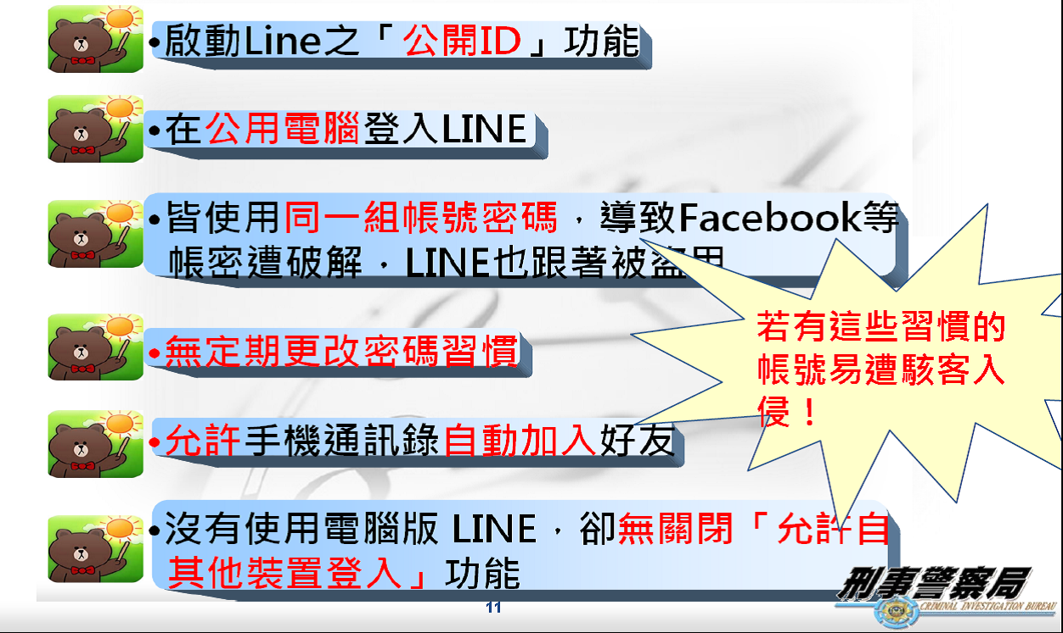
資料來源：新北市政府警察局

